«Волшебный ключик»
Кириллова Нина Валентиновна,
педагог-психолог
МАДОУ "Детский сад №17"
г. Березники

Я работаю педагогом-психологом в дошкольном учреждении. Все дети разные, у каждого своя боль, своя печаль, свои трудности. Кажущаяся взрослым "пустяшная" проблема для ребенка выступает тормозом на пути к успеху (застенчивость), причиной агрессивного поведения (страх), затруднений общения со сверстниками (родительское программирование).
Предложенные литературой по дошкольной психологии упражнения и игры помогают мне сделать детей увереннее и счастливее. Но, зачастую я вынуждена подбирать "ключик" к каждому ребенку индивидуально.
Так было и с особенным ребенком - ребенком с ОВЗ. По состоянию нервно-психического здоровья городской ПМПК ему было рекомендовано обучение по основной адаптированной программе дошкольного образования для детей с задержкой психического развития. Подобранные коллективом педагогов занятия долгое время не давали положительной динамики в развитии мальчика.
И тут, я решила предложить ему такой метод арт-терапии как мандалотерапия, учитывая тот факт, что она необходима при следующих состояниях (присущих и ему): нервное напряжение, заниженная самооценка, расстройства мелкой моторики, психосоматические нарушения, нетерпеливость и гиперактивность.
Техника рисования не очень сложна. Главный принцип – рисование в круге. Я предложила мальчику раскрасить мандалу, выбрав понравившейся узор.
Моему удивлению не было предела. Мальчик с неприсущей ему старательностью, довольно длительное время, аккуратно раскрашивал мандалу. А еще он очень проникся её предназначением. Я давала детям возможность представить от чего защитит мандала и в чем поможет. Так он осознанно проговорил все эти моменты: "Защитит от плохих людей, поможет стать полицейским".
Он унес свой рисунок домой и прикрепил на видное место. С того момента он старался на занятиях, стал более собранным.
В настоящее время я широко применяю метод мандолотерапии в совей работе с дошкольниками с целью оказания им помощи в решении проблем разного рода, развитие навыков и способностей. Детям предлагаю раскрашивать готовые мандалы-раскраски, а также создавать свои мандалы из камушков, каштанов, желудей, цветного песка, других природных материалов..

РАСКРАШИВАНИЕ ГОТОВЫХ МАНДАЛ

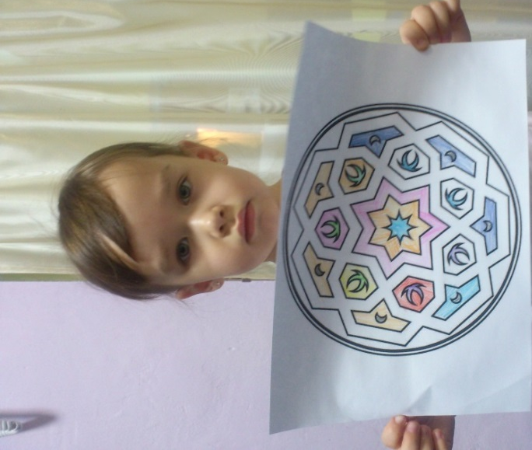 | 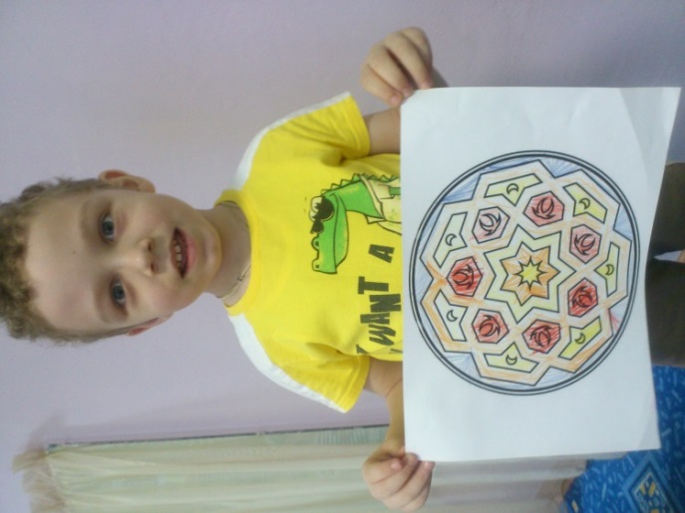
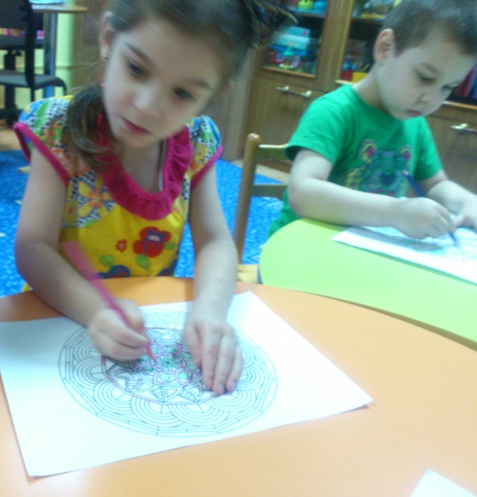 | 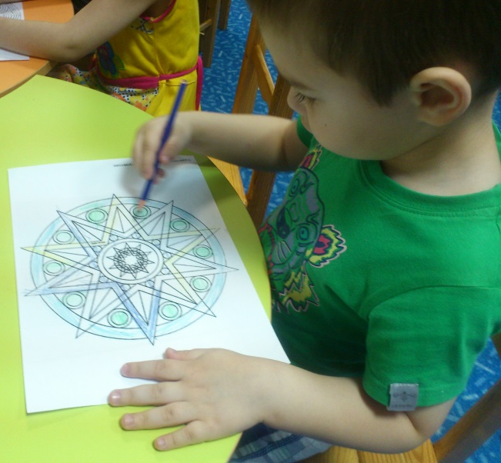
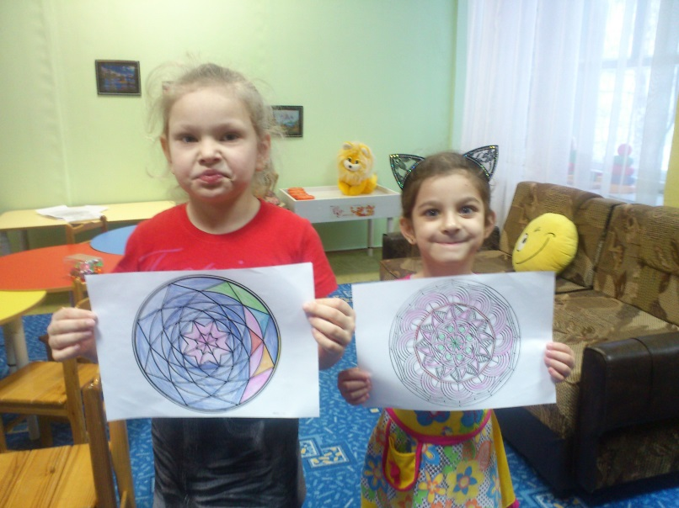 | 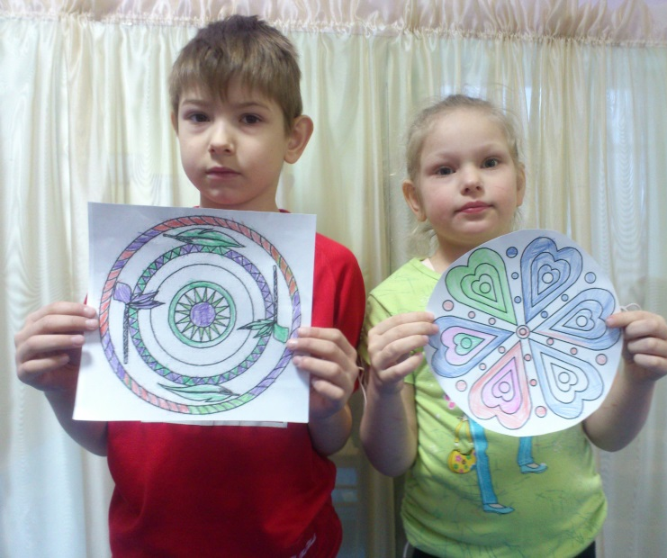

СОЗДАНИЕ МАНДАЛ ИЗ ПРЕДМЕТОВ

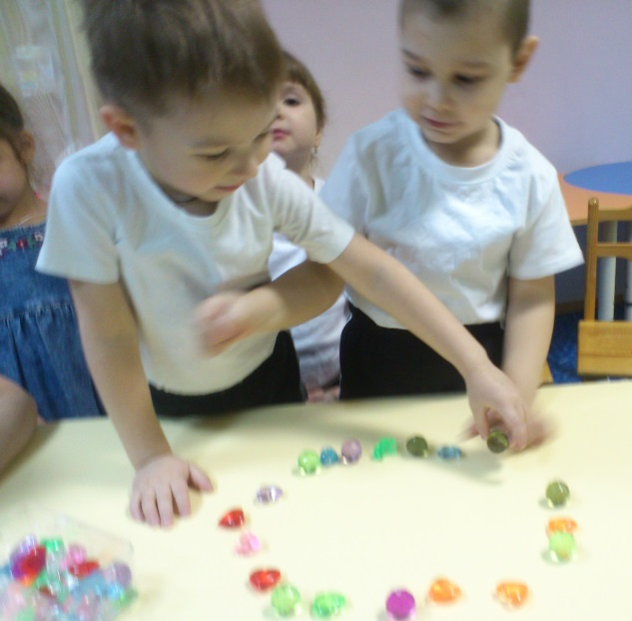 | 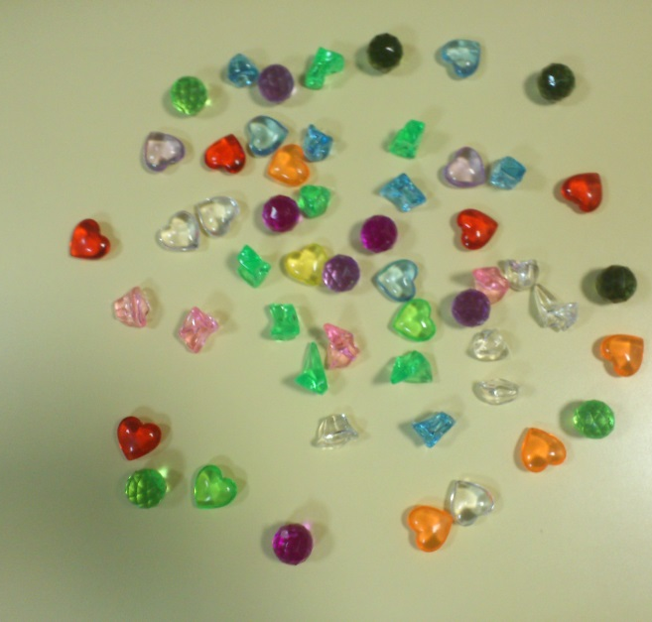
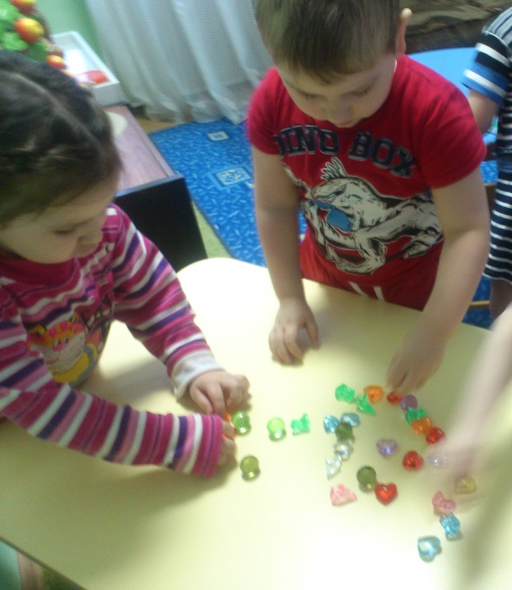 | 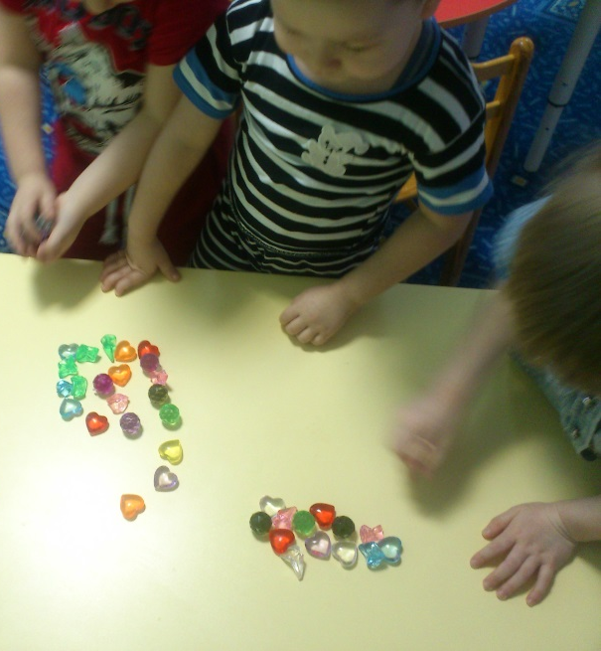
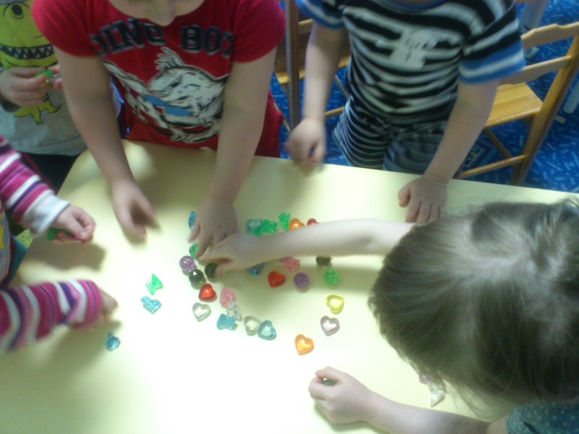 | 